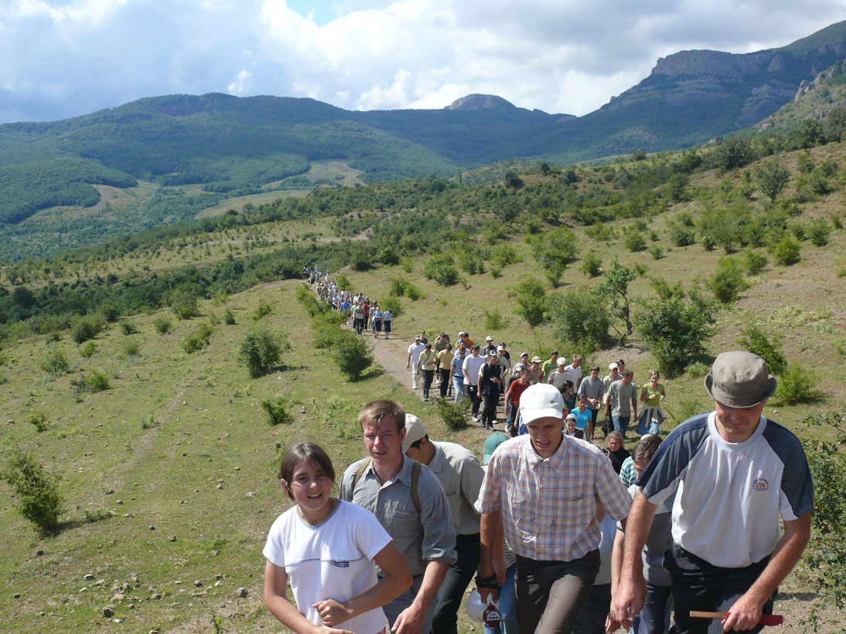 | Проповеди в MP3 – диск 461  Молодёжный лагерь, Харьков-2008 (9:56:58)  [02] Шоха Пётр – Подойдите ко Христу (Мф.21,14-17)  7:41  10:50  15:45  9:05  3:08  28:24  32:26  7:16  72:48  8:58  7:07  17:14  13:35  2:38  37:14  1:51  21:02  12:07  33:01  4:05  19:20  15:30  23:15  64:02  [04] Тема лагеря – Только живите достойно (Фил.1,27)  [06] Евгений (Белая Церковь) - Господь взвешивает (Иов.31,6)  [10] Герасименко С.Ф. – Ответы (Помилование не от желающего)  [11] Духовой (Куда теперь идти мне)  [12] Романович В.Г. – Достойно благовествования (Фил.1,27)  [17] Дьяков В.М. (Севастополь) - Исполняйтесь Духом (Еф.5,18)  [20] Герасименко С.Ф. – Ответы (Кого хочет ожесточает)  [21] Рудич Володя – Ущерб от сатаны (2-Кор.2,11)  [23] Руслан (Севастополь) – Благовествование (Флп.1,27)  [28] Герасименко С.Ф. – Ответы (Свидетельство в себе самом)  [31] Шоха Пётр – Приблизьтесь к Богу (Пс.72,2-3)  [32] Шнуренко Максим (г.Кременчуг) – Что есть жизнь  [37] Ответы (Печаль к печали)  [41] Противники есть (Флп.1,28) – Герасименко С.Ф  [46] Шоха Петр – Выбор (Пример из жизни)  [51] Романович Виктор – Источники (И.Нав.3,15)  [61] Романович В.Г. – Подвиги  [62] Рудич Володя – Евангелие нашей жизни  [67] Герасименко С.Ф. – Ответы (Зачем Бог сотворил грешников)  [70] Герасименко А.Ф. – Благо Господне (Пс.4,7)  [87] Ответы (Друзей богатством неправедным)  [89] Шоха Петр – Путь веры (Быт.12,1-5)  [93, 96] бр.Юрий (г.Хабаровск) – Свидетельство

